
20140613+
溶剂油市场周报告

责任编辑：刘海波
电 话：86-010-58303350
传 真：86-010-58303388
编辑邮箱：lhb@chinaccm.com
地址：北京市朝阳区高碑店盛世龙源12号楼（邮编：100022）

溶剂油市场周报目录
一、国际原油 3
1. 2 本周国际原油市场综述 4
二 石脑油 6
2. 1国际石脑油市场价格 6
2. 2国际石脑油价格走势图 7
2. 3亚洲市场石脑油价格 7
2. 4亚洲石脑油市场 8
2.5本周国内石脑油价格汇总 8
2. 6山东地炼石脑油价格走势图 10
三、本周国内油品市场分析及预测 10
3．1 成品油市场动态 10
四、国内溶剂油市场综述 13
五、本周国内炼厂溶剂油产品价格对比 13
六、国内溶剂油价格走势图 19
七、D系列特种溶剂油 21
八、重芳烃溶剂油 22
九、正己烷 24
十、2014年4月中国溶剂油、石脑油进出口数据统计 25
十一、2014年4月全国溶剂油及石脑油产量统计数据 26

一、国际原油
1. 1 本周国际原油市场价格
单位：美元/桶
日期 | 纽交所 | 伦交所 | 影响因素
6月11日 | 104.40 | 109.95 | 周三，受到美国上周原油库存数据显示降幅超预期的支撑，纽约原油期货收盘价格微幅上涨。
6月10日 | 104.35 | 109.52 | 周二，继周一原油大涨后，因获利了结，纽约原油期货收盘价格震荡小跌。
6月9日 | 104.41 | 109.99 | 周一，受到强劲的中美数据表现良好的支撑，纽约原油期货收盘价格大幅上涨。
6月6日 | 102.66 | 108.61 | 周五，受到美国非农就业数据利好的支撑，纽约原油期货收盘价格小幅上涨。
6月5日 | 102.48 | 108.79 | 周四，受到美国汽油库存增加的影响，纽约原油期货收盘价格小走跌。

国际原油市场价格走势图
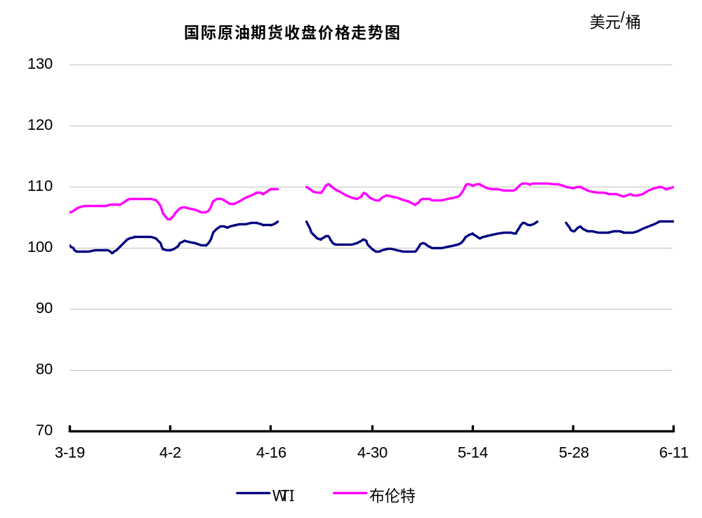

1. 2 本周国际原油市场综述
1、美国原油库存情况
美国能源信息署(EIA)周三(6月11日)发布的数据显示，美国6月4日当周原油库存连续第二周减少，同时汽油及精炼油库存均增加，但上周精炼厂利用率大幅下滑。
数据显示，美国6月4日当周原油库存减少260万桶，至3.8693亿桶，预估为减少190万桶；汽油库存增加170万桶，至2.1348亿桶，预估为增加80万桶；精炼油库存增加86万桶，至1.1895亿桶，预估为增加120万桶。
另外，EIA数据还显示，美国6月4日当周精炼厂设备利用率下降2.9%，至87.9%。
EIA数据公布后，NYMEX原油期货短线上涨，并刷新104.81美元/桶日高，但随后便吐光所有涨幅。
北京时间01:22，NYMEX原油期货报104.33美元/桶。

2、美国经济情况以及全球经济
美国经济情况
美联储即将于北京时间下周四凌晨公布6月利率决议。美联储将会同时发布季度经济评估报告，主席耶伦(Janet Yellen)也将召开政策新闻发布会。
摩根大通的经济专家格拉斯曼(Jim Glassman)周一(6月9日)指出，美国当前的就业市场环境并没有此前发布的非农就业报告数据所显示的那么好，因此，现在断言美国经济已经全面复苏或还为时过早。指出，美国经济复苏仍受到全职就业岗位数不足的困扰。数百万有意愿全职就业的美国民众仍在被迫从事兼职工作，而使得就业增长的成色大打折扣，而这一状况并未在劳工部发布的非农就业数据中所体现出来。
中国5月消费者物价指数年率上升2.5%，预期和前值2.4%和1.8%，5月生产者物价指数年率下滑1.4%，预期下滑1.5%。数据表明中国通胀上升，提升中国央行收紧政策的预期，利好澳元。同时公布的澳大利亚5月NAB商业信心指数从6升至7,5月NAB商业景气指数从0降至-1，数据对澳元影响有限。
欧央行上周四利率会议在宽松政策方面低于预期。欧央行结束利率会议，宣布将多种利率下调，其中存款利率降至负值。同时，欧央行行长德拉吉先暗示未来将继续实施宽松政策，当时造成欧元急跌。欧元区已陷入通缩泥潭，假如欧央行负利率仍无法扭转通胀情况，下一步欧元区就极可能追加债券购买计划，如此欧元流动性将显著加大，对欧元中长期不利。

全球经济情况
国际货币基金组织(IMF)主席拉加德(Christine Lagarde)周一(6月9日)在讲话中指出，全球发展中经济体近年来所录得的持续强劲经济增速，仍是推动全球经济逐步走向复苏的重要引擎之一，而同时，各个发达经济体的经济复苏表现不尽相同，虽然部分国家经济表现已趋向乐观，但其他部分国家的经济表现仍令人堪忧。
拉加德因而指出，全球经济复苏进度或许已经迎来了“转折点”，但整体经济状况仍然脆弱，而各发达经济体通胀率过低的状况，也仍是经济领域的一大隐患所在。此外，她强调，地缘政治动乱对全球经济增长构成威胁，而同时，全球金融行业必须在企业文化上予以改革，以更好地为实体经济服务。
她旋即对全球各国的经济表现状况加以了详细点评，称虽然欧元区已经进一步远离了分崩离析的风险，但欧元区经济还有很长的路要走，改革需要继续。她对对欧洲央行的宽松举动深受鼓舞，希望其能为提振欧元区做得更多，但却同时对欧洲各国政府在经济财政状况略有好转后可能萌生的自满情绪感到担忧。不过她表示，至少在欧元区财政困难国家中，塞浦路斯就做得相当好，而希腊也开始实现了基本财政盈余。
拉加德同时表示，目前来看，美国经济增长已超出潜在水平，增长动能正在恢复，但加拿大的经济状况则相对低迷，该国的非能源产业出口水平仍太过疲弱，因而，该国央行应该制定进一步有效的货币政策，来支持推出出口经济的发展。
此外，拉加德表示，新兴市场仍是带动全球经济增长的生力军，但必须警惕其国内市场出现的过度波动状况所可能带来的影响。亚洲新兴经济体仍然是亮点，中国经济也暂无陷入硬着陆的任何迹象。但与此同时，拉美地区经济的表现则将相对逊色，直至2015年都将继续维持低速增长。

三、后市预测
本周WTI原油价格在102.48-104.41美元/桶，布伦特原油价格在108.79-109.99美元/桶左右震荡。
本周随着乌克兰及利比亚等地区地缘冲突逐步弱化，中美等国经济数据表现良好提振能源需求前景，同时欧佩克成员国将维持石油产能不变，国际原油价格基本维持高位震荡走势。截止本周三美国官方库存数据显示上周的商品原油库存有超过市场预期的降幅，油价受到支持上涨。截至6月6日当周，美国原油库存减少260万桶，预估为减少190万桶。加之因伊拉克的暴力冲突状况令人担忧原油供应前景，美国原油期货迫近关键阻力水平，难以扩大涨幅。而6月11日举行的OPEC维也纳产量会议圆满闭幕，该组织的12个成员国对目前布伦特原油价格维持110美元/桶附近感到非常满意，这个价格高于各国偏好的心理价格100美元/桶。沙特石油部长称，目前原油供应形势良好，原油价格合理，一切都处于正常秩序，其认为油价没有上行风险，原油价格合理区间在95-110美元/桶，当前沙特产量为970万桶/日，利比亚今年产量目标是80-90万桶/日。
综上，短期内预计短期内原油可能再度上探105美元/桶。”

二 石脑油

2. 1国际石脑油市场价格
单位：美元/吨 ①单位：美元/桶
地区 | 日本 | 阿拉伯湾 | CIF/ARA | Rdam Barg | 地中海 | 意大利热那亚 | 美国墨西哥湾 | 加勒比海
6月12日 | 959.375 | 923.345 | 949 | 945 | 927 | 939.25 | 1042.04 | 981.785
6月11日 | 954.875 | 918.525 | 938.25 | 934.25 | 916.25 | 928.5 | 1015.86 | 956.755
6月10日 | 952 | 915.49 | 938.25 | 934.25 | 916.25 | 928.5 | 995.045 | 936.79
6月9日 | 945.25 | 908.43 | 942.75 | 938.75 | 919.75 | 932.5 | 992.005 | 933.885
6月6日 | 943 | 906.18 | 926.75 | 922.75 | 903.5 | 916.5 | 985.385 | 927

2. 2国际石脑油价格走势图
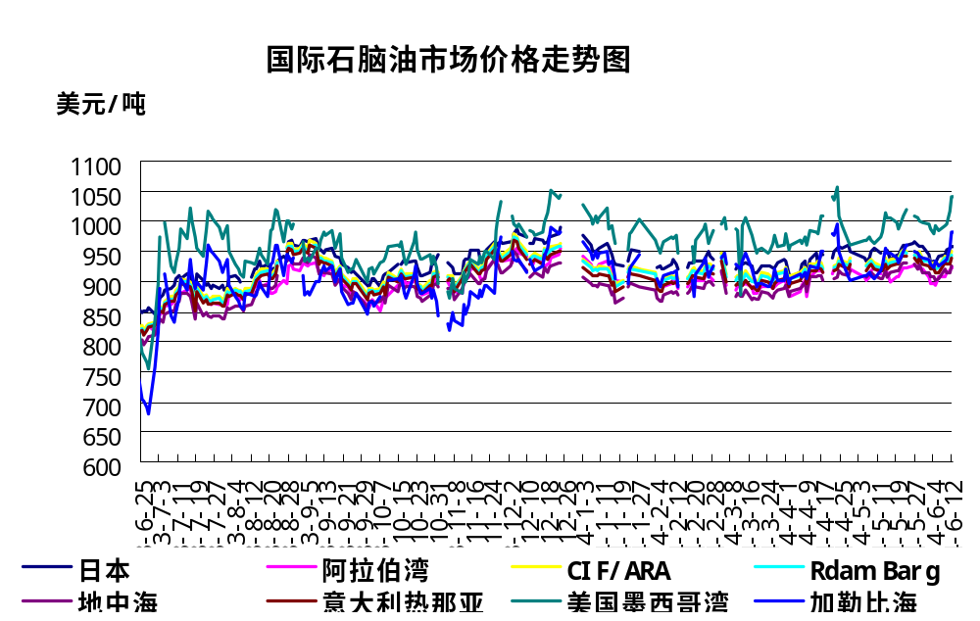

2. 3亚洲市场石脑油价格
单位：美元/吨 ①单位：美元/桶

地区 | 新加坡① | 日本
6月12日 | 105.57 | 959.375
6月11日 | 105.13 | 954.875
6月10日 | 104.8 | 952
6月9日 | 104.05 | 945.25
6月6日 | 103.82 | 943

2. 4亚洲石脑油市场
周四亚洲石脑油裂解价差下滑，触及四个交易日低点每吨134.73美元，为近一周来首次下跌，交易商认为是技术性修正。
现货交易低迷，此前韩国买家LG化学、Lotte Chemical和丽川石脑油裂解中心(YNCC)本周已买进至少16.5万吨7月装运石脑油。
“基本上市场没多大改变，除了统售价格上升以外。裂解价差今天下滑，可能是因为技术性修正。”新加坡一交易商说。
新加坡现货市场有三笔交易成交。两笔为汽油，一笔为石脑油。
壳牌以每桶122.20美元出售一批97号汽油船货给维多公司，7月3-7日装运。
摩科瑞以每桶121.10美元出售一批95号汽油船货给中国石油；并以每吨962美元向维多买进一批8月上半月交货的石脑油。
一位知情人士周四表示，韩国丽川石脑油裂解中心（YNCC）已经将位于丽水的3号石脑油裂解装置的检修时间从10月初提前至9月中旬。
这套年产乙烯47万吨和年产丙烯24万吨石脑油裂解装置将停车一个月。
韩国丽川石脑油裂解中心在丽水还有其他两套石脑油裂解装置，1号装置年产乙烯86万吨和年产丙烯45万吨，2号装置年产乙烯58万吨和年产丙烯28万吨。
韩国丽川石脑油裂解中心2014年1号和2好石脑油裂解装置没有检修计划。
交易员普遍预计石脑油市场供应将增加，因中东的新装置投产以及炼厂扩能。
据新加坡国际企业发展局（IE）周四公布的数据显示，6月11日截止当周，新加坡轻质馏份油库存下降130.3万桶为1,071.5万桶，创下2013年12月11日截止当周以来的最低水平。

2.5本周国内石脑油价格汇总

山东地炼石脑油价格汇总
单位：元/吨
地区 | 生产厂家 | 产品名称 | 价格类型 | 涨跌 | 14-6-13 | 14-6-6
华北 | 金城石化 | 石脑油 | 出厂价 | 0 | 0 | 0
华北 | 恒源石化 | 石脑油 | 出厂价 | 0 | 0 | 0
华北 | 东明石化 | 石脑油 | 出厂价 | 0 | 7500 | 7500
华北 | 中海石化 | 石脑油 | 出厂价 | 20 | 7180 | 7160
华北 | 弘润石化 | 石脑油 | 出厂价 | 0 | 7150 | 7150
华北 | 华星石化 | 石脑油 | 出厂价 | 20 | 7000 | 6980
华北 | 海科石化 | 石脑油 | 出厂价 | 0 | 0 | 0
华北 | 广饶石化 | 石脑油 | 出厂价 | 0 | 0 | 0
华北 | 鑫泰石化 | 石脑油 | 出厂价 | 0 | 7200 | 7200
华北 | 利津石化 | 石脑油 | 出厂价 | 0 | 6750 | 6750
华北 | 胜华石化 | 石脑油 | 出厂价 | 0 | 0 | 0
华北 | 长城石化 | 石脑油 | 出厂价 | 0 | 0 | 0
华北 | 安邦石化 | 石脑油 | 出厂价 | 0 | 7000 | 7000
华北 | 日照源丰 | 石脑油 | 出厂价 | 0 | 8100 | 8100
华北 | 富海石化 | 石脑油 | 出厂价 | 0 | 8260 | 8260
华北 | 京博石化 | 石脑油 | 出厂价 | 0 | 0 | 0
华北 | 昌邑石化 | 石脑油 | 出厂价 | 0 | 7050 | 7050
华北 | 垦利石化 | 石脑油 | 出厂价 | 0 | 0 | 0
华北 | 寿光石化 | 石脑油 | 出厂价 | 0 | 0 | 0
华北 | 神驰石化 | 石脑油 | 出厂价 | 0 | 6900 | 6900
华北 | 汇丰石化 | 石脑油 | 出厂价 | 0 | 6830 | 6830
华北 | 宝塔石化 | 石脑油 | 出厂价 | 0 | 0 | 0
华北 | 滨化石化 | 石脑油 | 出厂价 | 0 | 8150 | 8150
华北 | 高青宏远石化 | 石脑油 | 出厂价 | 0 | 0 | 0
华北 | 河口实业 | 石脑油 | 出厂价 | 0 | 7200 | 7200

2. 6山东地炼石脑油价格走势图
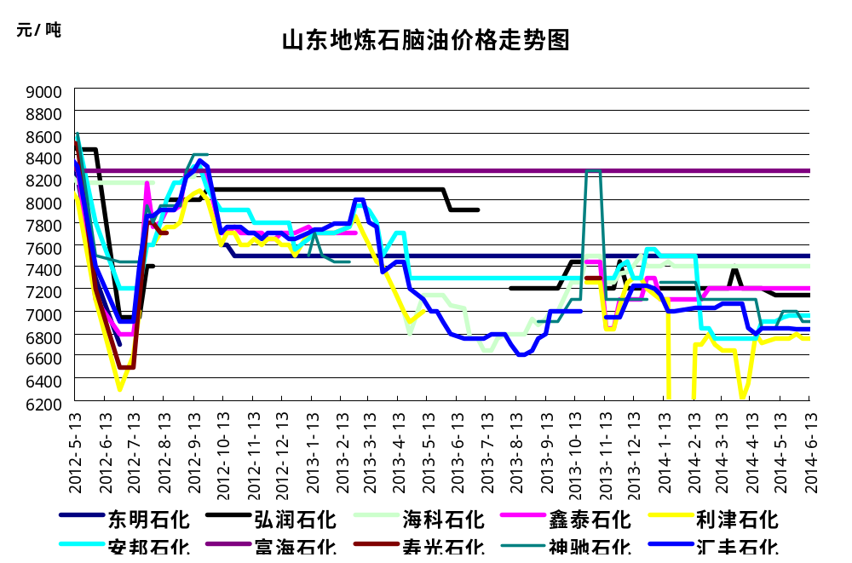

三、本周国内油品市场分析及预测

3．1 成品油市场动态
华北市场：
本周华北地区市场购销气氛整体表现平淡，用户多按需定进，主营出货一般。周初，零售价调整落空，市场难寻消息面指引，用户观望为主。周后期，新一轮计价周期开始，变化率负向较小，市场终端消耗平缓，需求面表现一般，主营出货无所突破。截止本周五，国际原油期货价格暴涨，变化率转为正值，市场交投心态得到提振，部分地区主营汽柴价格推涨，市场成交波动不大。下周若变化率持续正向波动，用户备货或有所增加，市场行情将有上升。

华东市场：
本周华东成品油价格涨跌互现，跌势明显强于涨势，行情呈下行走势。因上轮调价搁浅，新计价周期内变化率负向调整，市场下游观望心理增强，主营销售承压。其中浙江主营因为价格严重虚高，跌势尤其剧烈，汽柴油跌幅均在百元以上，江苏主营汽柴价格前期已至低位。随着夏收结束，上半周苏北市场需求有所回落，华东其余地区成品油需求保持较低水平，多数业者操作谨慎。消耗库存为主，主营出货则以执行合同为主，市场交投氛围持淡。进入周后期受原油外盘走势影响，江苏局部地区购销气氛略有好转，当地主营实际成交价格小幅走高，浙江、上海主营则继续稳价销售。短期内原油期价高企提振成品油行情走势，故主营价格将呈小涨之势，部分业者或进场适量采购，市场交投氛围有望临时回升。
西北市场：
本周陕西地炼成品油市场行情小幅波动，各销售公司根据自身出货情况调整销售政策，汽柴价格涨跌不一，整体市场购销气氛延续平淡。周初，国内成品油零售价调整搁浅，新的计价周期开始，变化率负向区间波动，业者观望后市走势为主，入市操作谨慎。截止今天国际原油期货价格暴涨，变化率由负转正，但对国内成品油市场行情影响有限，且随着夏收结束，区内终端需求略减弱，各销售公司出货量难有提升，汽柴价格暂时稳定。目前原油涨幅拉大，市场心态或将小幅回暖，业者库存量普遍偏低，后期或入市适量补货，受此影响，预计下周部分销售公司汽柴价格或将小幅推涨。
华中市场：
本周华中地区成品油市场行情波动有限，区内主营单位销售情况欠佳。周初成品油零售价调整搁浅，市场观望气氛弥漫，用户无意大单操作，主营单位多稳价销售，仅湖南长沙地区主营为排解库存压力，降价促销。周中，区内降雨天气减少，但变化率波动频繁，市场不稳定性因素增加，无实质利好提振，市场成交仍显冷清，汽柴售价持稳。截止本周五，原油期价大涨，变化率转为正值，外围利好消息显现，促使部分主营单位汽柴价格试探推涨，不过当前需求难见提升，用户按需补货，市场整体交投气氛未见明显好转，主营单位出货仍继续执行优惠政策。目前国内供需矛盾仍存，中下游用户观望心理较重，预计短线华中地区行情波动空间有限，主营出货量难见较大提升。
华南市场：
本周华南地区汽柴行情波动有限。周初，发改委调价未能兑现，进入新的计价周期，变化率负向波动，对区内行情影响有限，少数主营单位为刺激出货，价格窄幅下调。但下游用户观望心理不减，多按需补货，市场购销气氛未见改观。后期原油价格震荡上行，变化率幅度逐步收窄，加之区内降水天气减少，终端需求略有好转，部分用户适量补货，但下游对后市行情担忧情绪仍存，大单采购较少，整体成交提升不足。主营单位汽柴报价虽维持高位，但优惠幅度暗中加大。目前广东省汽油升级进程加速，区内中油、海油国五汽油陆续开始置换，主营粤四资源将继续减少，后期价格将维持坚挺。随着原油反弹幅度拉大，下游用户补货意向升高，市场购销气氛将小幅回暖。预计下周华南地区汽柴行情或窄幅上涨。
西南市场：
本周西南地区成品油市场行情窄幅震荡，各主营单位汽油销售价格波动有限，柴油价格先抑后扬，整体呈下行走势。周初发改委调价未能落实，由于区内多数地区持续降雨，致使终端需求低迷难改，业者观望情绪浓厚，入市操作有限，主营单位出货清淡，汽柴报价持续下滑。截止本周五，国际原油期货价格跳涨，变化率也转为正向区间发展，部分主营单位趁机推价，但由于变化率幅度仍然较小，加之终端需求表现疲软，业者操作意愿持低，主营单位出货情况未见好转，因此实际成交价格波动不大。虽然原油大涨带来利好，但区内终端需求持续低迷，主营单位出货走量为先，预计市场行情上行乏力，各主营汽柴价格稳中小幅波动为主。
山东地方炼厂：
本周山东地炼汽柴油均价微跌。山东地区汽柴油行情盘弱后回暖，部分炼厂报价上调，主流成交保持30-100元/吨左右优惠。周初，受消息面利空影响，区内业者观望情绪较重，中下游用户消化前期库存为主，市场交投气氛清淡。周后期，随着北方麦收结束，社会单位库存有所减少，部分下游商家开始补货，使得地炼柴油出货较好。截止周五，外盘油价暴涨提振业者心态，区内部分炼厂积极推价以刺激下游买涨心态，然后终端用户及贸易商对后期需求持谨慎态度，故采购量未见大幅提升，因此地炼普遍维持产销平衡。进入下周，山东地区汽柴油行情有望持续向好，中下游业者购进步伐平稳，市场交投气氛温和。预计下周区内汽柴油行情稳中上行，炼厂趁势推涨心态尚存。

四、国内溶剂油市场综述
本周国标6#溶剂油批发均价为8418元/吨，国标120#溶剂油批发均价为8450元/吨，非标120#溶剂油批发均价为6300元/吨，国标200#溶剂油批发均价为8300元/吨，非标200#溶剂油批发均价为6750元/吨。
本周溶剂油主流盘稳。终端及中下游需求延续低迷，华南、华中、华北等地中石化及民营炼厂产量有所减产，来缓解销售压力。国际原油价格大涨，但是溶剂油需求萎缩，难以带动目前的市场，加重市场的观望态度，受整体供应下滑影响，预计短期内国标和非标溶剂油市场将延续稳定，低价位低库存将出现零星上调。因目前利空因素占主导，6月下旬溶剂油市场供需将延续清淡，价格将持稳盘整为主。
本周芳烃溶剂油市场整体以稳中盘整为主，目前上游原料市场依旧表现较为紧张，炼厂装置开工率不足，下游市场需求表现不一，因高沸点芳烃溶剂油夏季挥发相对较慢，受下游溶剂、农药类企业所青睐，而塑料增塑剂夏季正处需求淡季，场内1800#资源走货较为滞缓。截止目前芳烃溶剂油市场涨跌两难，预计下周市场成交重心或将保持稳中盘整为主。

五、本周国内炼厂溶剂油产品价格对比

单位：元/吨
地区 | 生产厂家 | 产品名称 | 型号 | 价格类型 | 涨跌 | 14-6-13 | 14-6-6
东北 | 锦州石化精细化工 | 溶剂油 | 6# | 出厂价 | 50 | 7650 | 7600
东北 | 锦州石化精细化工 | 溶剂油 | 120# | 出厂价 | 0 | 0 | 0
东北 | 锦州石化精细化工 | 溶剂油 | 200# | 出厂价 | 0 | 0 | 0
东北 | 大庆精细化工 | 溶剂油 | 6# | 出厂价 | 0 | 7500 | 7500
东北 | 大庆精细化工 | 溶剂油 | 120# | 出厂价 | 0 | 7600 | 7600
东北 | 大庆精细化工 | 溶剂油 | 190# | 出厂价 | 0 | 7600 | 7600
东北 | 大庆精细化工 | 溶剂油 | 200# | 出厂价 | -6800 | 0 | 6800
东北 | 大庆庆升 | 溶剂油 | 6# | 出厂价 | 0 | 7000 | 7000
东北 | 大庆庆升 | 溶剂油 | 120# | 出厂价 | 0 | 7000 | 7000
东北 | 大庆庆升 | 溶剂油 | 180# | 出厂价 | 0 | 7000 | 7000
东北 | 大庆庆升 | 溶剂油 | 200# | 出厂价 | 0 | 7000 | 7000
华北 | 石家庄炼厂 | 溶剂油 | 6# | 出厂价 | 0 | 0 | 0
华北 | 石家庄炼厂 | 溶剂油 | 120# | 出厂价 | 0 | 0 | 0
华北 | 石家庄炼厂 | 溶剂油 | 200# | 出厂价 | 0 | 0 | 0
华北 | 天津天泰实业 | 溶剂油 | 6#窄 | 出厂价 | 0 | 0 | 0
华北 | 天津天泰实业 | 溶剂油 | 6# | 出厂价 | 0 | 8600 | 8600
华北 | 天津天泰实业 | 溶剂油 | 120# | 出厂价 | 0 | 8800 | 8800
华北 | 沧州炼厂 | 溶剂油 | 200# | 出厂价 | 0 | 0 | 0
华北 | 胜华化工 | 溶剂油 | 6# | 出厂价 | 0 | 0 | 0
华北 | 胜华化工 | 溶剂油 | 120# | 出厂价 | 0 | 0 | 0
华北 | 胜华化工 | 溶剂油 | 140# | 出厂价 | 0 | 0 | 0
华北 | 胜华化工 | 溶剂油 | 180# | 出厂价 | 0 | 0 | 0
华北 | 胜华化工 | 溶剂油 | 200# | 出厂价 | 0 | 0 | 0
华北 | 淄博锐博化工 | 溶剂油 | 200# | 出厂价 | 0 | 0 | 0
华北 | 淄博锐博化工 | 溶剂油 | 260# | 出厂价 | 0 | 0 | 0
华北 | 淄博锐博化工 | 溶剂油 | 280# | 出厂价 | 0 | 0 | 0
华北 | 淄博胜炼 | 溶剂油 | 6# | 出厂价 | 0 | 0 | 0
华北 | 淄博胜炼 | 溶剂油 | 120# | 出厂价 | 0 | 0 | 0
华北 | 淄博胜炼 | 溶剂油 | 150# | 出厂价 | 0 | 0 | 0
华北 | 和利时石化 | 溶剂油 | 6#窄 | 出厂价 | 0 | 8500 | 8500
华北 | 和利时石化 | 溶剂油 | 120# | 出厂价 | 0 | 8000 | 8000
华北 | 和利时石化 | 溶剂油 | 200# | 出厂价 | 0 | 7950 | 7950
华北 | 山东集兴化工 | 溶剂油 | 6# | 出厂价 | 0 | 0 | 0
华北 | 山东集兴化工 | 溶剂油 | 120# | 出厂价 | 0 | 0 | 0
华北 | 山东东营旺豪 | 溶剂油 | 6# | 出厂价 | 0 | 0 | 0
华北 | 山东东营旺豪 | 溶剂油 | 120# | 出厂价 | 0 | 0 | 0
华北 | 山东东营旺豪 | 溶剂油 | 200# | 出厂价 | -200 | 7050 | 7250
华北 | 山东东营旭辰化工 | 溶剂油 | 6#窄 | 出厂价 | 0 | 0 | 0
华北 | 山东东营旭辰化工 | 溶剂油 | 6# | 出厂价 | 0 | 7500 | 7500
华北 | 山东东营旭辰化工 | 溶剂油 | 120# | 出厂价 | 0 | 7500 | 7500
华北 | 山东东营旭辰化工 | 溶剂油 | 200# | 出厂价 | 0 | 8200 | 8200
华北 | 胜利桩西 | 溶剂油 | 6# | 出厂价 | 0 | 0 | 0
华北 | 胜利桩西 | 溶剂油 | 120# | 出厂价 | 0 | 0 | 0
华北 | 胜利桩西 | 溶剂油 | 200# | 出厂价 | 0 | 0 | 0
华北 | 淄博远达化工 | 溶剂油 | 6# | 出厂价 | 0 | 0 | 0
华北 | 淄博远达化工 | 溶剂油 | 120# | 出厂价 | 0 | 0 | 0
华北 | 淄博远达化工 | 溶剂油 | 200# | 出厂价 | 0 | 0 | 0
华北 | 青岛石化 | 溶剂油 | 200# | 出厂价 | 0 | 0 | 0
华北 | 济南炼厂 | 溶剂油 | 200# | 出厂价 | 0 | 0 | 0
华北 | 东明石化 | 溶剂油 | 200# | 出厂价 | 0 | 7150 | 7150
华东 | 金陵石化 | 溶剂油 | 6# | 出厂价 | 0 | 9850 | 9850
华东 | 金陵石化 | 溶剂油 | 120# | 出厂价 | 0 | 9750 | 9750
华东 | 扬子石化 | 溶剂油 | 6# | 出厂价 | 0 | 0 | 0
华东 | 扬子石化 | 溶剂油 | 120# | 出厂价 | 0 | 9000 | 9000
华东 | 镇海炼化 | 溶剂油 | 120# | 出厂价 | 0 | 8700 | 8700
华东 | 镇海炼化 | 溶剂油 | 200# | 出厂价 | 0 | 0 | 0
华东 | 高桥石化 | 溶剂油 | 6# | 出厂价 | 200 | 8550 | 8350
华东 | 高桥石化 | 溶剂油 | 90# | 出厂价 | 0 | 0 | 0
华东 | 清江石化 | 溶剂油 | 200# | 出厂价 | 0 | 8500 | 8500
华东 | 杭州炼厂 | 溶剂油 | 200# | 出厂价 | 0 | 0 | 0
华东 | 泰州石化 | 溶剂油 | 200# | 出厂价 | 0 | 8510 | 8510
华东 | 金陵烷基苯厂 | 溶剂油 | 200# | 出厂价 | -100 | 8600 | 8700
华东 | 扬州石化 | 溶剂油 | 200# | 出厂价 | 0 | 8600 | 8600
华南 | 广州石化 | 溶剂油 | 6# | 出厂价 | 0 | 8650 | 8650
华南 | 广州石化 | 溶剂油 | 120# | 出厂价 | 0 | 8700 | 8700
华南 | 广州赫尔普公司 | 溶剂油 | 6# | 出厂价 | 0 | 8650 | 8650
华南 | 广州赫尔普公司 | 溶剂油 | 120# | 出厂价 | 0 | 0 | 0
华南 | 南海志德 | 溶剂油 | 6# | 出厂价 | 0 | 0 | 0
华南 | 南海志德 | 溶剂油 | 120# | 出厂价 | 0 | 0 | 0
华南 | 南方石油 | 溶剂油 | 6# | 出厂价 | 0 | 8350 | 8350
华南 | 南方石油 | 溶剂油 | 120# | 出厂价 | 0 | 0 | 0
华南 | 茂名石化 | 溶剂油 | 6# | 出厂价 | 0 | 0 | 0
华南 | 茂名石化 | 溶剂油 | 120# | 出厂价 | 0 | 0 | 0
华南 | 九江石化 | 溶剂油 | 6# | 出厂价 | 0 | 0 | 0
华南 | 九江石化 | 溶剂油 | 120# | 出厂价 | 0 | 0 | 0
华南 | 茂名华粤 | 溶剂油 | 200# | 出厂价 | 0 | 8700 | 8700
华南 | 茂名华粤 | 溶剂油 | 260# | 出厂价 | 0 | 0 | 0
华南 | 福建联合 | 溶剂油 | 200# | 出厂价 | 0 | 0 | 0
华中 | 中原石化 | 溶剂油 | 6# | 出厂价 | 0 | 0 | 0
华中 | 中原石化 | 溶剂油 | 120# | 出厂价 | 0 | 0 | 0
华中 | 中原石化 | 溶剂油 | 200# | 出厂价 | 0 | 8150 | 8150
华中 | 洛阳石化 | 溶剂油 | 6# | 出厂价 | 0 | 0 | 0
华中 | 洛阳石化 | 溶剂油 | 120# | 出厂价 | 0 | 0 | 0
华中 | 长岭炼化 | 溶剂油 | 6# | 出厂价 | -200 | 8627 | 8827
华中 | 长岭炼化 | 溶剂油 | 120# | 出厂价 | 50 | 8577 | 8527
华中 | 长岭炼化 | 溶剂油 | 200# | 出厂价 | 0 | 0 | 0
华中 | 巴陵石化 | 溶剂油 | 110# | 出厂价 | 0 | 0 | 0
华中 | 巴陵石化 | 溶剂油 | 200# | 出厂价 | -150 | 8800 | 8950
华中 | 南阳石化 | 溶剂油 | 200# | 出厂价 | 0 | 8500 | 8500
华中 | 武汉石化 | 溶剂油 | 6# | 出厂价 | 0 | 0 | 0
华中 | 武汉石化 | 溶剂油 | 120# | 出厂价 | 0 | 0 | 0
西北 | 乌鲁木齐石化 | 溶剂油 | 6# | 出厂价 | 0 | 0 | 0
西北 | 乌鲁木齐石化 | 溶剂油 | 7# | 出厂价 | 0 | 0 | 0
西北 | 乌鲁木齐石化 | 溶剂油 | 120# | 出厂价 | 0 | 0 | 0
西北 | 独山子石化 | 溶剂油 | 6# | 出厂价 | 0 | 0 | 0
西北 | 独山子石化 | 溶剂油 | 120# | 出厂价 | 0 | 0 | 0
西北 | 新疆康佳投资(集团) | 溶剂油 | 6# | 出厂价 | 0 | 7900 | 7900
西北 | 新疆康佳投资(集团) | 溶剂油 | 7# | 出厂价 | 0 | 9000 | 9000
西北 | 吐哈油田 | 溶剂油 | 6# | 出厂价 | 0 | 0 | 0
西北 | 吐哈油田 | 溶剂油 | 120# | 出厂价 | 0 | 7250 | 7250
西北 | 吐哈油田 | 溶剂油 | 190# | 出厂价 | 0 | 7200 | 7200
西北 | 吐哈油田 | 溶剂油 | 200# | 出厂价 | 0 | 7300 | 7300
西北 | 南充炼厂 | 溶剂油 | 200# | 出厂价 | 0 | 0 | 0

六、国内溶剂油价格走势图

6#：溶剂油市场价格走势图
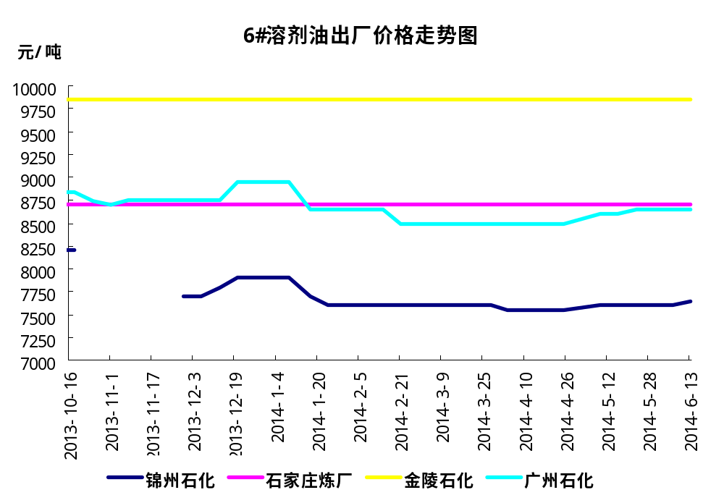

120#：溶剂油市场价格走势图
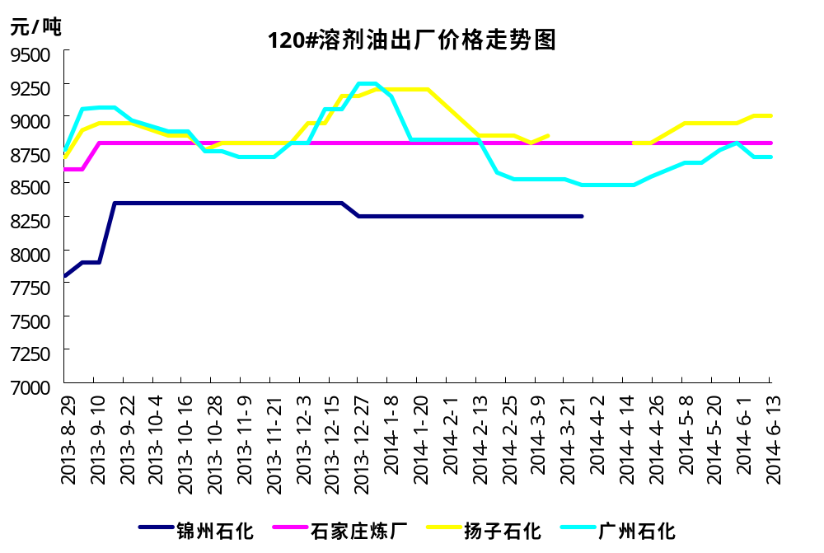

200#：溶剂油市场价格走势图
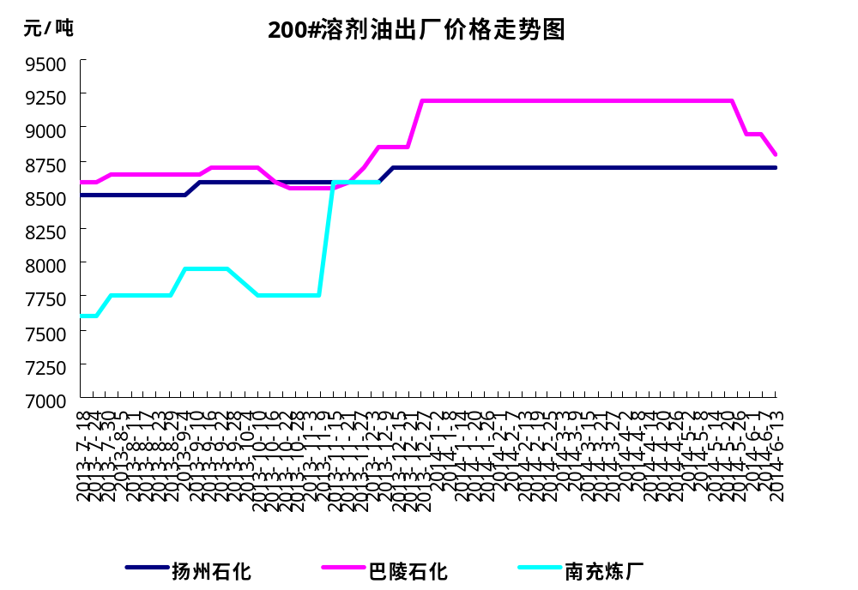

七、D系列特种溶剂油

本周国内D系列溶剂油价格汇总
单位：元/吨
地区 | 生产厂家 | 产品名称 | 型号 | 价格类型 | 涨跌 | 14-6-13 | 14-6-6
东北 | 抚顺石化 | D系列 | D40 | 出厂价 | 0 | 0 | 0
东北 | 抚顺石化 | D系列 | D60 | 出厂价 | 0 | 0 | 0
东北 | 抚顺石化 | D系列 | D80 | 出厂价 | 0 | 0 | 0
东北 | 抚顺石化 | D系列 | D100 | 出厂价 | 0 | 0 | 0
华北 | 沧州炼厂 | D系列 | D20 | 出厂价 | 0 | 8420 | 8420
华北 | 沧州炼厂 | D系列 | D40 | 出厂价 | 0 | 9220 | 9220
华北 | 沧州炼厂 | D系列 | D75 | 出厂价 | 0 | 9220 | 9220
华北 | 沧州炼厂 | D系列 | D80 | 出厂价 | 0 | 9820 | 9820
华北 | 沧州炼厂 | D系列 | D90 | 出厂价 | 0 | 9820 | 9820
华北 | 沧州炼厂 | D系列 | D95 | 出厂价 | 0 | 9820 | 9820
华北 | 沧州炼厂 | D系列 | D105 | 出厂价 | 0 | 0 | 0
华北 | 沧州炼厂 | D系列 | D100 | 出厂价 | 0 | 9820 | 9820
华北 | 沧州炼厂 | D系列 | D110 | 出厂价 | 0 | 9820 | 9820
华北 | 沧州炼厂 | D系列 | D120 | 出厂价 | 0 | 0 | 0
华东 | 金陵石化 | D系列 | D30 | 出厂价 | 0 | 0 | 0
华东 | 金陵石化 | D系列 | D40 | 出厂价 | 0 | 9200 | 9200
华东 | 金陵石化 | D系列 | D60 | 出厂价 | 0 | 9200 | 9200
华东 | 金陵石化 | D系列 | D80 | 出厂价 | 0 | 9200 | 9200
华东 | 金陵石化 | D系列 | D90 | 出厂价 | 0 | 0 | 0
华东 | 金陵石化 | D系列 | D140 | 出厂价 | 0 | 9100 | 9100
华东 | 清江石化 | D系列 | D30 | 出厂价 | 0 | 0 | 0
华东 | 清江石化 | D系列 | D40 | 出厂价 | 0 | 9300 | 9300
华东 | 清江石化 | D系列 | D60 | 出厂价 | 0 | 9200 | 9200
华东 | 清江石化 | D系列 | D80 | 出厂价 | 0 | 9600 | 9600
华东 | 清江石化 | D系列 | D100 | 出厂价 | 0 | 9600 | 9600
华东 | 清江石化 | D系列 | D110 | 出厂价 | 0 | 9600 | 9600
华东 | 清江石化 | D系列 | D130 | 出厂价 | 0 | 10500 | 10500
华东 | 上海高桥爱思开 | D系列 | D40 | 出厂价 | 0 | 9500 | 9500
华东 | 上海高桥爱思开 | D系列 | D30 | 出厂价 | 0 | 0 | 0
华东 | 上海高桥爱思开 | D系列 | D80 | 出厂价 | 0 | 9900 | 9900
华东 | 上海高桥爱思开 | D系列 | D100 | 出厂价 | 0 | 9900 | 9900
华东 | 上海高桥爱思开 | D系列 | D130 | 出厂价 | 0 | 10600 | 10600
华中 | 洛阳金达 | D系列 | D40 | 出厂价 | 0 | 9200 | 9200
华中 | 洛阳金达 | D系列 | D70 | 出厂价 | 0 | 0 | 0
华中 | 洛阳金达 | D系列 | D80 | 出厂价 | 0 | 9500 | 9500
华中 | 洛阳金达 | D系列 | D95 | 出厂价 | 0 | 9500 | 9500
华中 | 洛阳金达 | D系列 | D100 | 出厂价 | 0 | 9500 | 9500
华南 | 茂名实华 | D系列 | D30 | 出厂价 | 0 | 9650 | 9650
华南 | 茂名实华 | D系列 | D40 | 出厂价 | 0 | 9200 | 9200
华南 | 茂名实华 | D系列 | D65 | 出厂价 | 0 | 9100 | 9100
华南 | 茂名实华 | D系列 | D80 | 出厂价 | 0 | 9300 | 9300
华南 | 茂名实华 | D系列 | D100 | 出厂价 | 0 | 0 | 0

八、重芳烃溶剂油
单位：元/吨
地区 | 生产厂家 | 产品名称 | 型号 | 价格类型 | 涨跌 | 14-6-13 | 14-6-6
东北 | 辽阳化纤 | 芳烃溶剂油 | 1000# | 出厂价 | 0 | 8400 | 8400
东北 | 辽阳化纤 | 芳烃溶剂油 | 1500# | 出厂价 | 0 | 8000 | 8000
东北 | 辽阳化纤 | 芳烃溶剂油 | 100# | 出厂价 | 0 | 0 | 0
东北 | 盘锦和运实业 | 芳烃溶剂油 | 150# | 出厂价 | 0 | 0 | 0
东北 | 盘锦和运实业 | 芳烃溶剂油 | 100# | 出厂价 | 0 | 0 | 0
东北 | 盘锦和运实业 | 芳烃溶剂油 | 混合芳烃 | 出厂价 | 0 | 8300 | 8300
华北 | 燕化高新 | 芳烃溶剂油 | S100# | 出厂价 | 0 | 0 | 0
华北 | 燕化高新 | 芳烃溶剂油 | S200# | 出厂价 | 0 | 0 | 0
华北 | 淄博锐博化工 | 芳烃溶剂油 | S100A | 出厂价 | 0 | 0 | 0
华北 | 淄博锐博化工 | 芳烃溶剂油 | S100B | 出厂价 | 0 | 0 | 0
华北 | 天津兴实化工有限公司 | 芳烃溶剂油 | S100# | 出厂价 | 0 | 8200 | 8200
华北 | 天津兴实化工有限公司 | 芳烃溶剂油 | S150# | 出厂价 | 0 | 8050 | 8050
华北 | 天津兴实化工有限公司 | 芳烃溶剂油 | S180# | 出厂价 | 0 | 7200 | 7200
华北 | 天津兴实化工有限公司 | 芳烃溶剂油 | S200# | 出厂价 | 0 | 0 | 0
华东 | 丹阳联东化工 | 芳烃溶剂油 | 混三甲苯-1 | 出厂价 | 0 | 8400 | 8400
华东 | 丹阳联东化工 | 芳烃溶剂油 | 混三甲苯-3 | 出厂价 | 0 | 8200 | 8200
华东 | 丹阳联东化工 | 芳烃溶剂油 | 混四甲苯 | 出厂价 | 0 | 7850 | 7850
华东 | 云合化工厂 | 芳烃溶剂油 | S-1000# | 出厂价 | 0 | 0 | 0
华东 | 云合化工厂 | 芳烃溶剂油 | S-1500# | 出厂价 | 0 | 0 | 0
华东 | 云合化工厂 | 芳烃溶剂油 | S-1800# | 出厂价 | 0 | 0 | 0
华东 | 云合化工厂 | 芳烃溶剂油 | S-2300# | 出厂价 | 0 | 0 | 0
华东 | 常熟联邦 | 芳烃溶剂油 | 800# | 出厂价 | 0 | 0 | 0
华东 | 常熟联邦 | 芳烃溶剂油 | 1000# | 出厂价 | 0 | 0 | 0
华东 | 常熟联邦 | 芳烃溶剂油 | 1500# | 出厂价 | 0 | 7800 | 7800
华东 | 常熟联邦 | 芳烃溶剂油 | 1800# | 出厂价 | 0 | 6600 | 6600
华东 | 溧阳诚兴化工 | 芳烃溶剂油 | S1000# | 出厂价 | 0 | 8900 | 8900
华东 | 溧阳诚兴化工 | 芳烃溶剂油 | S1001# | 出厂价 | 0 | 0 | 0
华东 | 溧阳诚兴化工 | 芳烃溶剂油 | S1500# | 出厂价 | 0 | 8500 | 8500
华东 | 溧阳诚兴化工 | 芳烃溶剂油 | S1501# | 出厂价 | 0 | 0 | 0
华东 | 溧阳诚兴化工 | 芳烃溶剂油 | S1800A | 出厂价 | 0 | 0 | 0
华东 | 溧阳诚兴化工 | 芳烃溶剂油 | S1800B | 出厂价 | 0 | 0 | 0
华东 | 江苏华伦化工 | 芳烃溶剂油 | S100#A | 出厂价 | 0 | 9000 | 9000
华东 | 江苏华伦化工 | 芳烃溶剂油 | S100#B | 出厂价 | 0 | 9000 | 9000
华东 | 江苏华伦化工 | 芳烃溶剂油 | S100#C | 出厂价 | 0 | 9000 | 9000
华东 | 江苏华伦化工 | 芳烃溶剂油 | S150# | 出厂价 | 0 | 8300 | 8300
华东 | 江苏华伦化工 | 芳烃溶剂油 | S180# | 出厂价 | 0 | 0 | 0
华东 | 江苏华伦化工 | 芳烃溶剂油 | S200# | 出厂价 | 0 | 8200 | 8200
华中 | 长岭炼化 | 芳烃溶剂油 | 混合甲乙苯 | 出厂价 | 0 | 8600 | 8600
华中 | 长岭炼化 | 芳烃溶剂油 | 混合三甲苯 | 出厂价 | 0 | 0 | 0
华中 | 洛阳宇晶 | 芳烃溶剂油 | S1000 | 出厂价 | 0 | 7000 | 7000
华中 | 洛阳宇晶 | 芳烃溶剂油 | S1500 | 出厂价 | 0 | 6500 | 6500
华南 | 九江华庐 | 芳烃溶剂油 | C9 | 出厂价 | 0 | 8600 | 8600
华南 | 九江华庐 | 芳烃溶剂油 | C10 | 出厂价 | 0 | 0 | 0
华南 | 中海油惠州 | 芳烃溶剂油 | C9 | 出厂价 | 100 | 7900 | 7800

九、正己烷
本周国内正己烷价格汇总
单位：元/吨

地区 | 生产厂家 | 产品名称 | 价格类型 | 涨跌 | 14-6-13 | 14-6-6
东北 | 大连石化 | 正己烷 | 出厂价 | 0 | 0 | 0
东北 | 辽阳石化 | 正己烷 | 出厂价 | 0 | 10100 | 10100
东北 | 辽阳裕丰 | 正己烷 | 出厂价 | 0 | 0 | 0
东北 | 辽阳亿鑫 | 正己烷 | 出厂价 | 0 | 0 | 0
华北 | 燕山石化 | 正己烷 | 出厂价 | 0 | 0 | 0
华北 | 燕山集联 | 正己烷 | 出厂价 | 0 | 0 | 0
华东 | 扬子石化 | 正己烷 | 出厂价 | 0 | 10200 | 10200
华南 | 广州赫尔普 | 正己烷 | 出厂价 | 0 | 9900 | 9900
华中 | 岳阳金瀚 | 正己烷 | 出厂价 | 0 | 9500 | 9500
西北 | 兰州石化 | 正己烷 | 出厂价 | 0 | 8900 | 8900
西北 | 克拉玛依 | 正己烷 | 出厂价 | 0 | 9900 | 9900

十、2014年4月中国溶剂油、石脑油进出口数据统计
2014年4月中国橡胶溶剂油、油漆溶剂油、抽提溶剂油进出口数据
(数量单位：千克/升 金额单位: 美元)
年份 | 月份 | 海关编码 | 产品名称 | 进口数量 | 进口美元 | 出口数量 | 出口美元 | 计量单位
2014 | 1 | 27101230 | 橡胶溶剂油、油漆溶剂油、抽提溶剂油，不含有生物柴油 | 1053248 | 1766832 | 565013 | 791586 | 千克
2014 | 2 | 27101230 | 橡胶溶剂油、油漆溶剂油、抽提溶剂油，不含有生物柴油 | 1014652 | 1822563 | 351540 | 482901 | 千克
2014 | 3 | 27101230 | 橡胶溶剂油、油漆溶剂油、抽提溶剂油，不含有生物柴油 | 2364834 | 3861180 | 445611 | 577040 | 千克
2014 | 4 | 27101230 | 橡胶溶剂油、油漆溶剂油、抽提溶剂油，不含有生物柴油 | 2373843 | 3971516 | 637993 | 873935 | 千克
汇总： |  |  |  | 6806577 | 11422091 | 2000157 | 2725462

2014年4月份石脑油进出口数据
年份 | 月份 | 海关编码 | 产品名称 | 进口数量 | 进口美元 | 出口数量 | 出口美元 | 计量单位
2014 | 1 | 27101220 | 石脑油，不含有生物柴油 | 393821115 | 405468420 | - | - | 千克
2014 | 2 | 27101220 | 石脑油，不含有生物柴油 | 59394462 | 57613768 | 33166298 | 31507983 | 千克
2014 | 3 | 27101220 | 石脑油，不含有生物柴油 | 142367238 | 137142734 | 88290385 | 87040385 | 千克
2014 | 4 | 27101220 | 石脑油，不含有生物柴油 | 124674760 | 122637066 | - | - | 千克
汇总： |  |  |  | 720257575 | 722861988 | 121456683 | 118548368

十一、2014年4月全国溶剂油及石脑油产量统计数据
产品名称 | 省份 | 计量单位 | 本年本月产量 | 本年本月止累计产量 | 去年同月产量 | 去年同月止累计产量
溶剂油 | 全国 | 吨 | 305400 | 765800 | 0 | 0
溶剂油 | 北京 | 吨 | 0 | 0 | 0 | 0
溶剂油 | 天津 | 吨 | 3500 | 18200 | 0 | 0
溶剂油 | 河北 | 吨 | 0 | 0 | 0 | 0
溶剂油 | 山西 | 吨 | 0 | 0 | 0 | 0
溶剂油 | 内蒙古 | 吨 | 0 | 0 | 0 | 0
溶剂油 | 辽宁 | 吨 | 600 | 2800 | 0 | 0
溶剂油 | 吉林 | 吨 | 0 | 0 | 0 | 0
溶剂油 | 黑龙江 | 吨 | 0 | 0 | 0 | 0
溶剂油 | 上海 | 吨 | 9400 | 31300 | 0 | 0
溶剂油 | 江苏 | 吨 | 6800 | 31100 | 0 | 0
溶剂油 | 浙江 | 吨 | 2700 | 9600 | 0 | 0
溶剂油 | 安徽 | 吨 | 2900 | 11500 | 0 | 0
溶剂油 | 福建 | 吨 | 0 | 0 | 0 | 0
溶剂油 | 江西 | 吨 | 0 | 0 | 0 | 0
溶剂油 | 山东 | 吨 | 252400 | 559100 | 0 | 0
溶剂油 | 河南 | 吨 | 4000 | 10900 | 0 | 0
溶剂油 | 湖北 | 吨 | 0 | 1000 | 0 | 0
溶剂油 | 湖南 | 吨 | 0 | 11300 | 0 | 0
溶剂油 | 广东 | 吨 | 16300 | 60500 | 0 | 0
溶剂油 | 广西 | 吨 | 0 | 0 | 0 | 0
溶剂油 | 海南 | 吨 | 0 | 0 | 0 | 0
溶剂油 | 重庆 | 吨 | 0 | 0 | 0 | 0
溶剂油 | 四川 | 吨 | 0 | 0 | 0 | 0
溶剂油 | 贵州 | 吨 | 0 | 0 | 0 | 0
溶剂油 | 云南 | 吨 | 0 | 0 | 0 | 0
溶剂油 | 西藏 | 吨 | 0 | 0 | 0 | 0
溶剂油 | 陕西 | 吨 | 1900 | 6300 | 0 | 0
溶剂油 | 甘肃 | 吨 | 0 | 0 | 0 | 0
溶剂油 | 青海 | 吨 | 0 | 0 | 0 | 0
溶剂油 | 宁夏 | 吨 | 0 | 0 | 0 | 0
溶剂油 | 新疆 | 吨 | 4900 | 12200 | 0 | 0
石脑油 | 全国 | 吨 | 2467700 | 10042800 | 0 | 0
石脑油 | 北京 | 吨 | 98600 | 406500 | 0 | 0
石脑油 | 天津 | 吨 | 199300 | 954200 | 0 | 0
石脑油 | 河北 | 吨 | 45200 | 224000 | 0 | 0
石脑油 | 山西 | 吨 | 0 | 0 | 0 | 0
石脑油 | 内蒙古 | 吨 | 32600 | 119400 | 0 | 0
石脑油 | 辽宁 | 吨 | 372800 | 1665700 | 0 | 0
石脑油 | 吉林 | 吨 | 58100 | 239100 | 0 | 0
石脑油 | 黑龙江 | 吨 | 0 | 0 | 0 | 0
石脑油 | 上海 | 吨 | 159100 | 528300 | 0 | 0
石脑油 | 江苏 | 吨 | 313600 | 1264700 | 0 | 0
石脑油 | 浙江 | 吨 | 270400 | 1065000 | 0 | 0
石脑油 | 安徽 | 吨 | 0 | 0 | 0 | 0
石脑油 | 福建 | 吨 | 0 | 0 | 0 | 0
石脑油 | 江西 | 吨 | 0 | 5200 | 0 | 0
石脑油 | 山东 | 吨 | 265300 | 1042800 | 0 | 0
石脑油 | 河南 | 吨 | 25100 | 90500 | 0 | 0
石脑油 | 湖北 | 吨 | 116500 | 423600 | 0 | 0
石脑油 | 湖南 | 吨 | 0 | 128600 | 0 | 0
石脑油 | 广东 | 吨 | 386900 | 1469100 | 0 | 0
石脑油 | 广西 | 吨 | 8100 | 33600 | 0 | 0
石脑油 | 海南 | 吨 | 69900 | 182300 | 0 | 0
石脑油 | 重庆 | 吨 | 0 | 0 | 0 | 0
石脑油 | 四川 | 吨 | 0 | 0 | 0 | 0
石脑油 | 贵州 | 吨 | 0 | 0 | 0 | 0
石脑油 | 云南 | 吨 | 0 | 0 | 0 | 0
石脑油 | 西藏 | 吨 | 0 | 0 | 0 | 0
石脑油 | 陕西 | 吨 | 3700 | 8000 | 0 | 0
石脑油 | 甘肃 | 吨 | 1900 | 6500 | 0 | 0
石脑油 | 青海 | 吨 | 0 | 0 | 0 | 0
石脑油 | 宁夏 | 吨 | 3300 | 13600 | 0 | 0
石脑油 | 新疆 | 吨 | 37200 | 172300 | 0 | 0


更多精彩敬请关注：中华商务网
返回本期目录

